Heißer Stahl, coole Getriebe

Bei der Umrüstung einer Treibrichteinheit des Stahlproduzenten ArcelorMittal im luxemburgischen Belval durch das Ingenieurbüro TBR casting technologies (Teil der Inteco Gruppe) kamen auch kompakte, leistungsfähige und robuste Kegelstirnradgetriebe des Typs K139 von Watt Drive zum Einsatz.

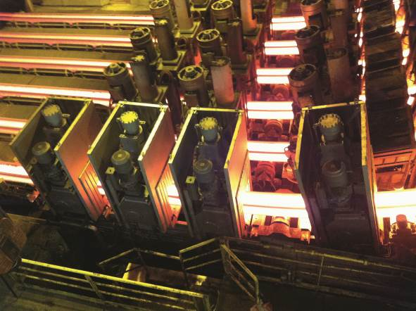
Bild 1: Getriebe des Typs K139 von Watt Drive treiben die Richttreiberrollen
eines neuen Gussstranges im Stahlwerk von ArcelorMittal in Belval an

Mit 130 Mio. t produzierten Stahls pro Jahr und etwa 245.000 Mitarbeitern gehört ArcelorMittal zu den größten Stahlherstellern weltweit. In seinem Werk im luxemburgischen Belval wollte ArcelorMittal an einem 6-Strang-Caster zu den bestehenden Gießformaten einen Strang auf ein neues, größeres Gießformat, das Beam Blank 4 (BB4), umstellen. Aus dem neuen Gießformat sollen im nachgeschalteten Walzwerk hauptsächlich Träger, aber auch Spezialprofile entstehen. Die Jahresleistung des BB4-Stranges soll rund 100.000 t Stahl im Jahr betragen.

Das Spezialunternehmen TBR (vormals Technisches Büro Rumpler) Casting Technologies – ein Ingenieurbüro für innovative, kundenspezifische High End-Lösungen für die metallurgische Industrie mit Sitz in Leoben – übernahm im Zuge der Umrüstung Engineering, Planung und Lieferung der Komponenten wie Kokille, Segment mit Sekundärkühlung und Treibrichteinheit. Für den Antrieb der Richttreiberrollen fiel die Entscheidung schließlich auf das Kegelstirnradgetriebe K139. Insgesamt lieferte Watt Drive fünf dieser Modelle als Getriebemotoren-Einheiten, davon sind vier am Treibrichter im Einsatz und eines dient als Ersatz.

Kompakte, robuste Bauweise entscheidend

Die Antriebe sind auf eine Umgebungstemperatur von max. +100°C ohne zusätzliche Ölkühlung ausgelegt. Auf Kundenwunsch hat Watt Drive außerdem eine Wasserkühlung eingebaut. Diese sorgt über eine Verrohung im Getriebeinneren dafür, dass die Öltemperatur gesenkt wird. Aufgrund der hohen Hitzeentwicklung verwendet Watt Drive außerdem temperaturbeständige Wellendichtringe (Viton) auf gehärteten Laufflächen. Das um beinahe 100 mm breitere BB4-Format führte bei gleichbleibendem Strangabstand zu äußerst beengten Platzverhältnissen zwischen den Strängen. Dank der besonders kompakten, schlanken Bauweise der K139-Getriebe konnte die neue Treibrichteinheit dennoch neben den bestehenden fünf Strängen erfolgreich umgesetzt werden.

„Die vergleichsmäßig schlanke Bauweise des K139-Getriebes war eine Grundvoraussetzung für die Errichtung einer betriebssicheren und wartungsfreundlichen Treibrichteinheit“, erklärt Leonhard Paar, Leiter Konstruktion bei TBR Casting Technologies.

Leistungsmerkmale K139-Kegelstirnradgetriebemotoren (Bild 2):

- Antriebsleistung: 5 kW
- Drehmoment: 17.580 Nm
- Drehzahl bei 50 Hz: 2,2 U/min
- Für den Frequenzumrichterbetrieb ausgelegt
- Temperaturbeständige 100 Nm-Bremse mit Handlüftung
- Auf Kundenwunsch im Getriebegehäuse integrierte Wasserkühlung
- Besonders anwenderfreundlich gestaltete Ölstandsanzeige
- Zusätzliches spezielles/r Expansionsgefäß bzw. Ölausgleichsbehälter
- Gelieferte Stückzahl: 5

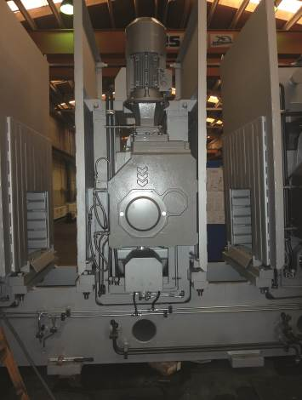
Bild 2: TBR entschied sich für das Kegelstirnradgetriebe K139 von Watt Drive,
das mittels einer Hohlwelle einfach auf die Welle der Anlage aufgesteckt wird

Ein Getriebe für alle Fälle

Mit den anwendungsspezifisch modifizierten Kegelstirnradgetrieben für die Antriebsrollen der neuen Treibrichtanlage im Stahlwerk von ArcelorMittal in Belval hat Watt Drive unter Beweis gestellt, dass sich seine Getriebe schnell und passgenau auch auf extrem anspruchsvolle Anwendungen hin anpassen lassen. Die gelieferten K139-Modelle erfüllen durch ihre robuste, kompakte Bauweise alle anwendungsspezifischen Anforderungen und sind darüber hinaus besonders wartungsfreundlich. Die Partnerschaft mit TBR Casting Technologies könnte bald eine Fortsetzung finden, da bei ArcelorMittal in Belval voraussichtlich noch ein weiterer Strang (Bild 3) umgerüstet werden soll.

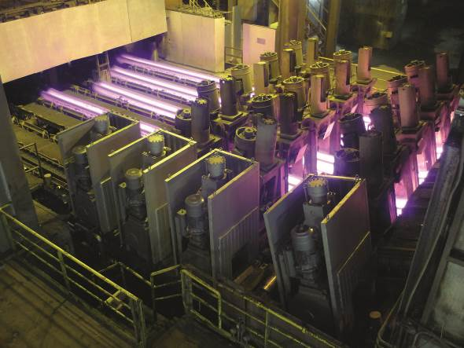
Bild 3: Watt Drive hat die Standard-Kegelstirnradgetriebe K139 für Belval mit einer besonders temperaturbeständigen Dichtung, einer speziellen Wasserkühlung und weiteren Extras individuell modifiziert

